**Ragionamento**

Abbiamo scelto l’ip di 192.168.1.0/24, con CIDR 24 per avere una subnet mask di 255.255.255.0.   
Abbiamo scelto questo ip perché appartiene alla Classe C, ideale per il numero limitato di dispositivi che dobbiamo connettere. Avessimo avuto la necessità di connettere una grossa mole di dispositivi, avremmo scelto un ip di classe B o classe A.

Ho preso il primo switch TN2960 ed ho collegato i primi tre dispositivi denominati PC0, PC1 e PC2. Ad ognuno di loro ho dato degli indirizzi IP appartenenti al network madre, senza gateway perché non ho necessità di connetterli a network esterni.

Dopodiché ho collegato il primo switch TN2960 a un secondo switch TN2960. A quest’ultimo ho collegato altri tre dispositivi denominati PC3, PC4 e PC5 con i loro rispettivi indirizzi IP.

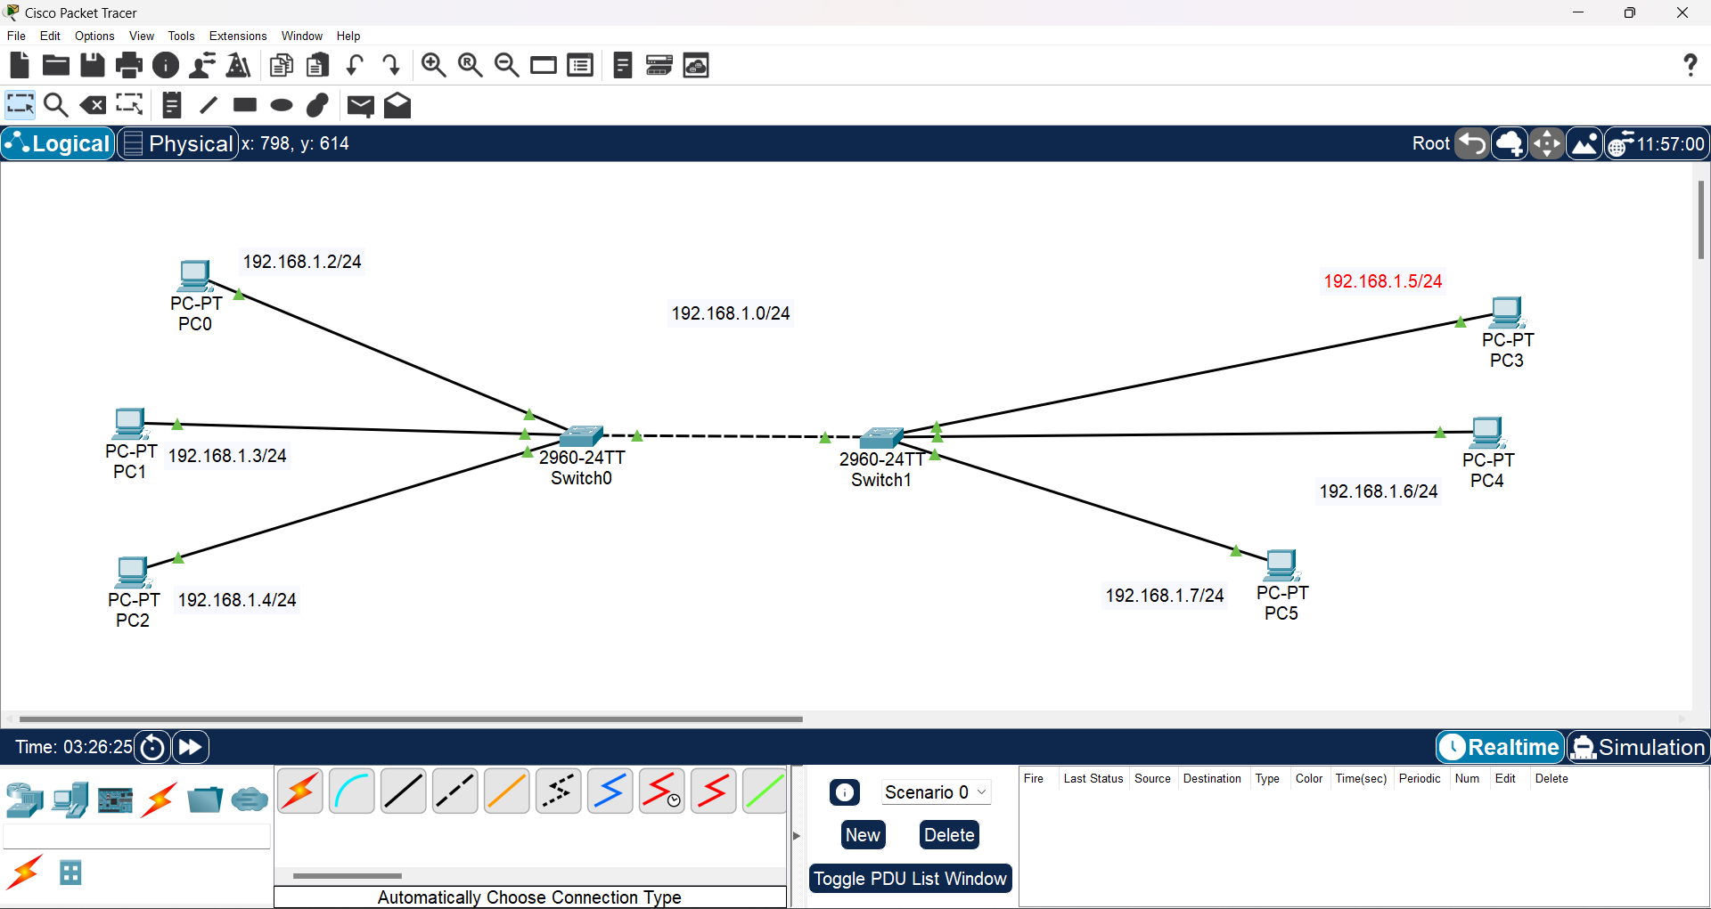

Una volta fatto ciò, per verificare la connessione tra dispositivi collegati a switch diversi, ho pingato il PC5 da PC0 con esito positivo.

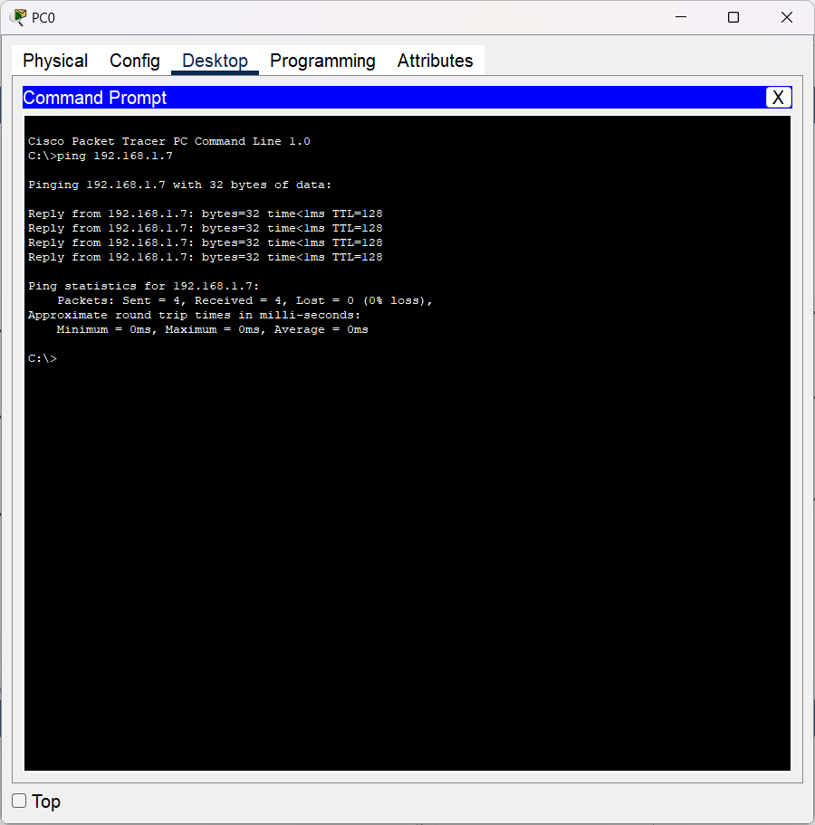

Dopodiché ho pingato PC2 da PC4 con esito positivo.

